**AKCE NA ŘÍJEN**

Fotografování dětí

Ve čtvrtek 3. 10. 2024 přijede do mateřské školy fotograf a budeme se fotit na téma **VÁNOČNÍ POHODA.**

**ZAČÍNÁME FOTOGRAFOVÁNÍM DĚTÍ ZE** TŘÍDY ŽABIČEK **V 7,45 HOD.**



Atletický trojboj

Ve středu 9. 10. 2024 jdeme na atletický trojboj. Závody proběhnou na Městském stadionu.

Doporučujeme vhodné sportovní oblečení a obuv.

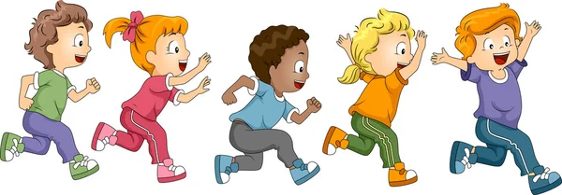

Keramická dílna



V pondělí 21. 10. 2024 jde třída VEVEREK

do keramické dílny SVČ na Šumburku vyrábět vánoční dekoraci. Děti potřebují batoh a pití.



Sférické promítání

Ve čtvrtek 31. 10. 2024 jdeme s dětmi do tělocvičny ZŠ Masarykova prožít vyjímečný pocit a neuvěřitelný pohled v 360 stupních kouzelného prostoru v kupoli. Budeme sledovat příběh: CESTOVÁNÍ S HVĚZDAMI - mořské hvězdice Asterie prožije dobrodružství s padající hvězdou Stellou.

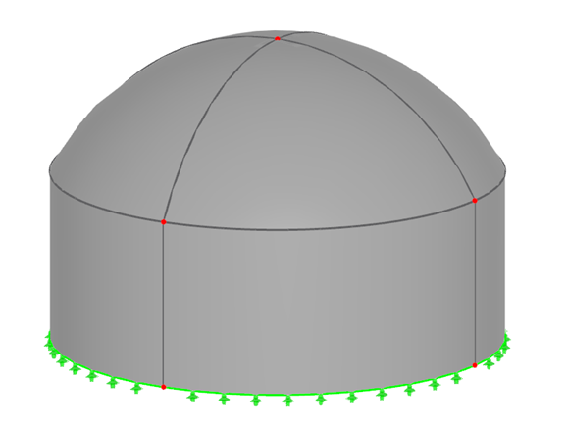

Vybíráme: 100 Kč